ЗАТВЕРДЖУЮ: ПОГОДЖЕНО:
Завідувач КЗ «ДНЗ (ясла-сад)№207КТ»КМР Завідувач КЗ «ДНЗ (ясла-сад)№207КТ»КМР
_______________Трифонова Т.Т. ___________________Н.О.Алєксєєва
« ____» __________2018року «_____»___________ 2018р.

П Е Р С П Е К Т И В Н И Й П Л А Н Р О Б ОТИ ГУРТКА «МИ МАЛЕНЬКІ УКРАЇНЦІ»
ГРУПИ ДІТЕЙ СЕРЕДНЬГО ДОШКІЛЬНОГО ВІКУ №8
НА 2018-2019 НАВЧАЛЬНИЙ РІК.

Керівник: вихователь Калініна І.А.

СХВАЛЕНО:

педагогічною радою ЗДО № 207
протокол № 1
від 30 серпня 2018 року

м. Кривий Ріг
2018
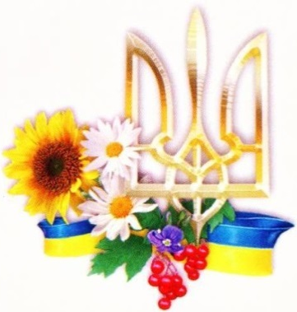

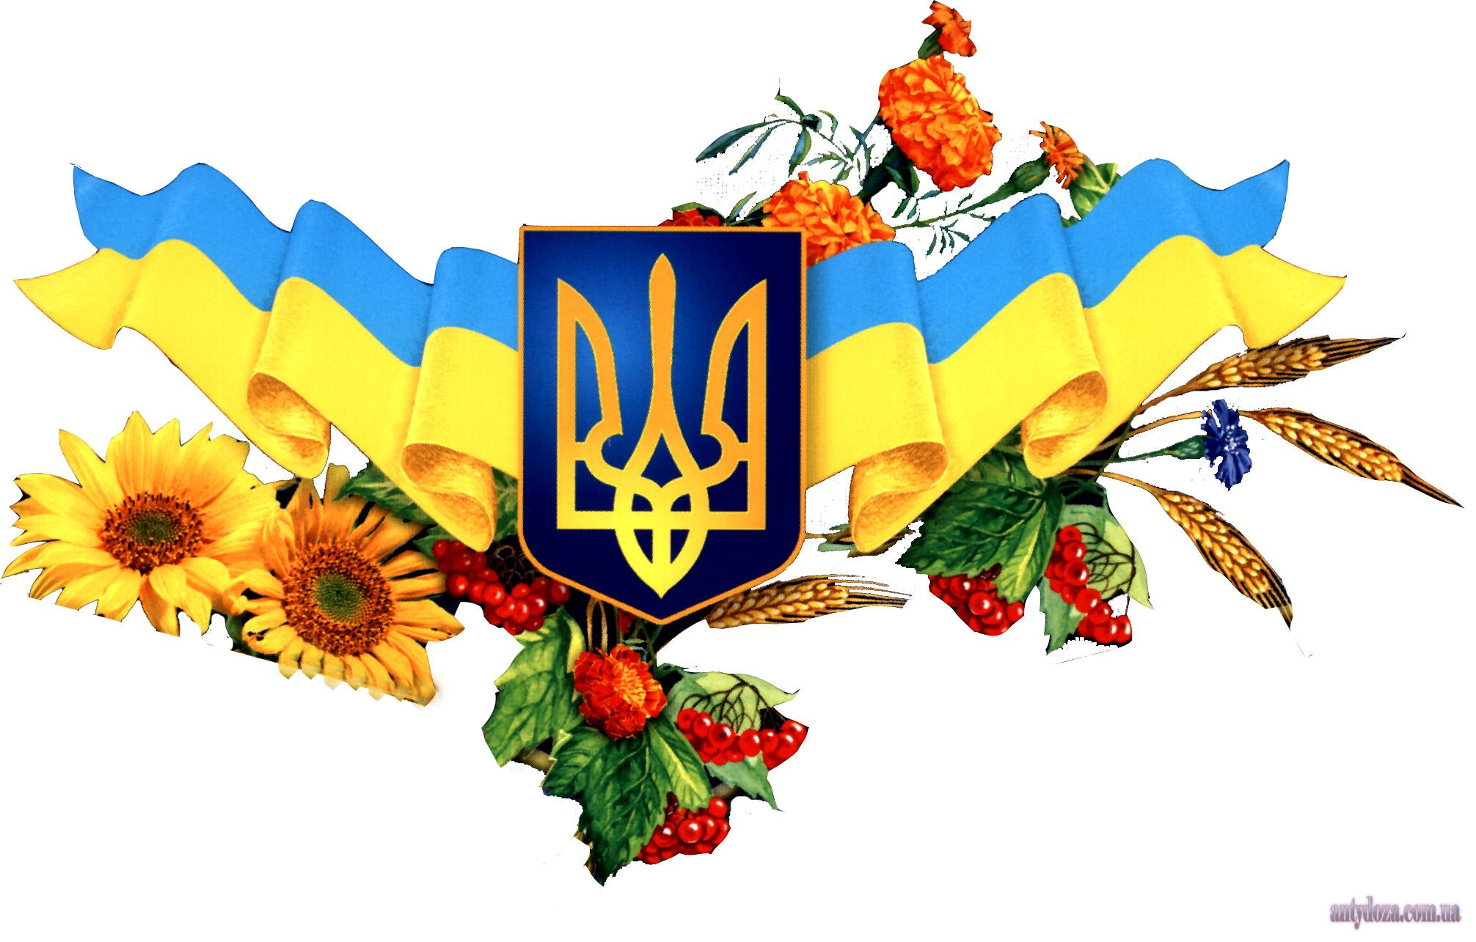

Керівник гуртка:
вихователь ЗДО №207 Калініна І.А.

Кривий Ріг
2018
Пояснювальна записка
Україно, Україно! Серце моє, ненько! Як згадаю твою долю, заплаче серденько!
Т.Г.Шевченко

На п'ятому році життя обсяг інтересів у дітей значно зростає. У них починають формуватися почуття, що виражають ставлення до людей і явищ навколишнього життя, до взаємин між людьми, до предметів, які навколо. Формуються свої враження, в результаті чого дитина визначає, що їй подобається.
Діти легко сприймають та засвоюють колядки, щедрівки, віншування, гаївки, веснянки, а також народні рухливі ігри. Малюки залюбки грають у народні ігри з простим сюжетом, виконують різні ролі, водять хороводи.
Зростає емоційна чутливість, цікавість до розповідей дорослих про звичаї та традиції рідного краю, бажання наслідувати їх. У процесі активної участі у підготовці та організації народних свят діти можуть не лише наслідувати дорослого, а й проявляти елементарну творчість.
Результати компетенції дошкільника за ОБКД
- Ознайомлювати дітей із народними національними оберегами (калина, верба, віночок, сорочка-вишиванка тощо).
- Ознайомлювати з минулим рідного краю, заохочувати дітей до пізнання свого родоводу.
- Залучати дітей до української національної обрядовості, підготовки та відзначення народних свят, звичаїв і традицій.
- Розвивати у дитини національні риси особистості (щирість, гостинність, доброту, щедрість) через багатство національного
фольклору (казки, загадки, скоромовки, прислів'я, приказки, пісні та народні ігри).
- Формувати знання дітей про побут українського житла, українську іграшку, посуд, одяг.
Знання з народознавства вирішують відразу кілька завдань:
Пізнавальну:
- знайомити дітей з національними цінностями українського народу;
- вчити та заохочувати дітей до спілкування українською мовою. Дати знання про те, що українська мова – одна з найдавніших мов світу.
- Вчити відчувати красу, мелодійність української мови, пишатися нею;
- дати знання про державні та народні символи;
- формувати у дітей поняття про сім’ю, рід, родину;
- знайомити дітей із природним оточенням, з природоохоронною діяльністю в Україні;
- формувати у дітей емоційно-естетичне ставлення до навколишнього світу;
- знайомити дітей із яскравими зразками національного народно-прикладного мистецтва;
- вчити розуміти і поважати споконвічні традиції, звичаї, свята та обряди українського народу;
- формувати у дітей позитивні емоції: радість, відчуття прекрасного під час ознайомлення з народними традиціями, звичаями та оберегами українського народу;
- формувати емоційно-пізнавальну активність дітей;
- дати знання про моральні категорії: добро, справедливість, чесність, правдивість, працьовитість та ін.;
Виховна:
виховувати:
- почуття гордості за свій рідний край, свою культуру;
- почуття любові й поваги до своїх рідних, свого родоводу;
- інтерес і повагу до народних традицій, звичаїв та обрядів;
- цікавість до народної творчості;
- естетичний смак, любов до народно-прикладного мистецтва;
- гуманне, шанобливе ставлення до культури, вірувань, традицій та звичаїв народів, які населяють Україну, високу культуру міжнаціонального спілкування;
- позитивне ставлення до своєї національної культури;
Розвивальна:
розвивати:
- мовлення, увагу, мислення, пам’ять;
- самостійність та ініціативу, творчі здібності;
- спостережливість, уважність;
- розширює кругозір,
Соціалізаційна:
- розвивати самосвідомість, самооцінку;
- створювати умови для реалізації пізнавальної й соціальної активності дітей;
- формувати почуття належності до певної нації, яке виявляється в етнічному самовизначенні (віднесенні себе до певної етнічної групи).
Естетичну:
- збагачує внутрішній світ,
- розвиває естетичне сприймання навколишнього,
- вчить бачити красу народних звичаїв.
Фізичну:
- спонукає гратися у народні ігри.
Корекційну:
- допомагає гіперактивному малюкові стати спокійним, врівноваженим,
- вчить непосиду довгостроково зосереджуватися на одному виді діяльності.

Модель організації педагогічного процесу
- Програма «Українське дошкілля».
- Заняття проводяться по підгрупах з дітьми старшої групи.
- Необхідною умовою реалізації програми є систематичне проведення занять - 2 рази на тиждень.
- Тривалість гурткової роботи до 25 хвилин.

Мета гуртка.
- формувати у дітей патріотичні почуття, національну свідомість дошкільників,
- розвивати мовлення, мислення; розумові, творчі, креативні здібності дошкільнят
- виховувати почуття любові до своєї Батьківщини.
- Створити умови для самореалізації всіх вихованців.
- Сприяти формуванню позитивно-стійких взаємодій в співтворчості дітей, педагогів та батьків.
- стимулювати соціально-особистісний розвиток дитини та її творчі здібності.
Завдання гуртка:
- виховувати любов до Батьківщини;
- формування гармонійно розвиненої підростаючої особистості, наділеної національною свідомістю, гідністю, здатністю зберігати і
примножувати національну культуру як елемент загальнолюдської культури;
- відродження національної культури за допомогою різних видів мистецтва рідного народу, використання фольклору, національних мотивів у
сучасному інтер’єрі, одязі з урахуванням регіональних умов;
- оволодіння дітьми мовою як найбільшим скарбом нації, плекання любові до материнського слова як першого й могутнього духовного
наставника людини, як найдієвішого вияву національної культури та історії, додержання статусу української мови як державної
- ознайомлення з історією рідного народу як джерелом духовності й мудрості, свідченням безперервної наступності поколінь, національної
самосвідомості, гордості, основою для формування суверенної демократичної держави;
- розкриття географічних особливостей як багатства рідного краю, як витоків формування в дитини чуття Батьківщини, чуття господаря своєї
країни.

Показники успішності
- володіє елементарними навиками, бережно ставиться до результатів людської праці.
- дотримує норм культури спілкування, поважає інших, турбується про них, проявляє привітність та гостинність, пошану до старших;
- дотримує родинних звичаїв і традицій під час святкування свят; має уявлення про високу духовну культуру українського народу, про звичаї та традиції, про споконвічне прагнення українців до краси;
- емоційно сприймає народну іграшку, традиційний одяг, вироби народних майстрів;
- розуміє, що Україна є Батьківщиною, має свою символіку, мову, звичаї та традиції, календарно-обрядові свята. Виявляє стійкий інтерес до історії рідної землі;
- має уявлення про житло, предмети народного декоративно-ужиткового мистецтва, їх використання в повсякденному житті, народну іграшку, вишивку, український національний одяг, сім'ю та сімейні традиції в Україні та в Західному регіоні;
- милується чарівним світом народного декоративно-ужиткового мистецтва, різнобарвним багатством пісенних та хореографічних традицій;
- бере участь у святкуванні календарно-обрядових свят;
- проявляє ініціативу, відтворює кращі зразки народного фольклору та речей народно-ужиткового мистецтва.
Зміст занять
Заняття складені за певним алгоритмом і мають чотири структурні частини:
- І частина – спілкування, організаційний момент;
- ІІ частина – ознайомлення з новою нормою діяльності (навчання);
- ІІІ частина – формування навичок в новій нормі діяльності (формування вмінь та навичок);
- ІV частина – оцінно-контрольна діяльність.

Використані джерела:
- Базовий компонент дошкільної освіти в Україні / М-во освіти і науки України, Акад. пед.. наук України 1999.
- Програма розвитку дитину дошкільного віку «Українське дошкілля»
- М.Л.Кривоніс,О.л,Дроботій «Патриотичне виховання в ДНЗ»
- Фесюкова Л.Б., Макаренко О.В. Я живу в Україні

ПЛАН ГУРТКА «МИ МАЛЕНЬКІ УКРАЇНЦІ»
№ | ТЕМА | МЕТА | ФОРМА РОБОТИ З ДІТЬМИ | ПІДГОТОВКА ВИХОВАТЕЛЯ
ВЕРЕСЕНЬ | Бесіда «Моя рідна Україна» | розширювати та поглиблювати знання дітей про нашу Батьківщину – Україну, державні символи країни, розвивати творчу уяву, виховувати любов до Батьківщини; | «Символи України», Завдання«Допоможіть знайти домівку. | ілюстрації Герба, Прапора України; записи Гімну України, українських мелодій,
 | 2. Художня майстерня «Моя Батківщина - моя - Україна » (конкурс малюнків | Розширити поняття про держані символи України.(прапор) | Читання прислів’їв,вірші про калину , рушник , віночок | Підбір картинок за темою,фарби,пензликі, аркуш паперу на кожну дитину
ЖОВТЕНЬ | 1.Міні – музей керамічних виробів | продовжувати прилучати до культури минулого свого народу; формувати вміння виявляти схожість і відмінність; прищеплювати зацікавленість до вивчення витворів українських майстрів (гончарів); Розвивати мислення, пам’ять, уяву та творчість, дрібну моторику рук. Виховувати відчуття гордості за українських майстрів. | Гра – імітація Д/в «Скажи, який?»  Творче завдання «Ми маленьки гончарики»  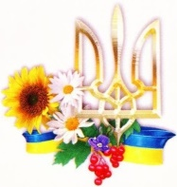 | Прислів’я, загадки,пластилін,стеки, дошки для ліплення, ілюстрації виробів гончарів.
 | 2. Міні розвага «Козаки та козачата» | Формувати та розширити уявлення про історичне життя людей на Україні; прищеплювати шанобливе ставлення до своєї країни. | Психогімнастика «Привітання».Вірш «Батківщина». | Підбір українських народних ігор для розваги.
ЛИСТОПАД | 1.Творче завдання «Кольоровий рушничок» (Петриківський розпис). | Продовжувати знайомити з народним прикладним мистецтвом – Петриківки;розвивати естетичний смак; виховувати любов до рідного краю,України. | Вірш про Україну.Дидактична гра «Кольори на рушнику».Творче завдання «Вишиваночка моя». | Підготувати зразки рушників з петриківським розписом,готові форми квітів , пензликі,клей,серветки,аркуш паперу для малювання.
 | 2. До бабусі на гостини(знайомство з віночком) | Розширити знання про український віночок; розширити знання про значення кольорів ; виховувати шанобливе ставлення до віночка. | Психогімнастична вправа «Привітання».Творче завдвання «Зробимо віночок». | Ілюстрації української хати, віночок,клей.готові форми квітів для аплікації віночка , серветки,пензликі.
ГРУДЕНЬ | 1.Читання легенди про державні символи | Розвивати мову, мислення дітей, пам’ять, увагу, естетичні почуття; дати поняття про державні та народні символи; ознайомити з історією України. Розвивати патріотичні та естетичні почуття. Виховувати почуття любові і гордості за неї, бажання берегти народні звичаї, традиції. | Мовна гра «Промов прислів’я». Нарадна гра «Віночок».  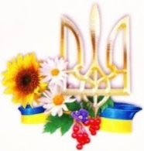 | вірші, прислів’я про легенда, державні символи України;, прапор, герб, запис Гімну України.
 | 2.Калейдоскоп народних ігор. | формувати стриманість, кмітливість під час народних ігор . Виховувати фізично та морально здорову дитину. | Гра «Батько і діти», «Сміх», «Вовк та лисичка». | Підготувати атрибути до ігор.
СІЧЕНЬ | 1.У майстерні Олівця – Малювця з елементами ТРВЗ «Рушнички ,ви мої рушники» | Розвивати вміння поєднувати кольори під час малювання .Розкрити красу українських рушників, багатство їх кольорів ;виховувати естетичний смак,любов до рідного краю.. | Психогімнастична вправа. Вірші про зиму.Творче завдання «Малюємо рушники» | Картинки українських рушників  Аркуш паперу на кожну дитину, кольорові олівці, фломастери,ілюстрації зимового пейзажу.
 | 2. Розвага «Козацька слава» | Формувати свідоме прагнення бути дружними,здоровими , створити позитивний настрій; виховувати повагу до національних традицій. | Привітання.Завдання «Намалюй сонечко » .Ігри естафети «Збери картоплю». «Хто сільніше». « Шукай , шукай».Конкурс «Хто зголоднів». | Козацька символика, українськи костюми, обручи.палиці, дуги,канат.
ЛЮТИЙ | 1. Без верби і калини - нема України | Формувати та розширити уявлення про історичне життя України;поглибити знання про народні символи українського народу, прищеплювати шанобливе ставлення до своєї країни. | Розповідь,розгляд ілюстрацій.Мовна гра «Повтори прислів’я».Бесіда «Верба та калина - народні символи.» | Підготувати ілюстрації про вербу,та калину.
 | 2. «Бабусина криниця»(народні обереги України.) | Формувати знання про обереги Українського народу. Виховувати повагу до звичаїв українців. | Читання прислів’їв, розгляд ілюстрацій оберегів. | підготувати ілюстрації народних оберегів.
БЕРЕЗЕНЬ | 1.Заняття ознайомлення «Ми діти твої Кривий Ріг» | Розширити знання про рідне місто ; формувати у дітей усвідомлення ставлення до рідного міста;виховувати гордість,що ми живемо у Кривому Розі. | Ілюстрайії про Кривий Ріг,книга Кривий Ріг | Підібрати ілюстрації про Кривий Ріг.
 | 2.Художня праця «Калинове намисто» | Розширити знання про народний символ України - калину. Виховувати повагу до звичаїв українського народу. | Розвиваюча гра «Впізнай» | Готові форми ягідок калини, клей, серветки, пензлики.
КВІТЕНЬ | 1. «Хата моя біла хата» | Прищеплювати любов до Батьківщини , почуття гордості до традицій українського народу. | Працетерапія | Ілюстрації української хати, ножиці, клей, папір.
 | 2. «Загадкові силуєти» | Формувати патриотичні почуття через активізацію знаннь про визначні місця рідного міста. | Ілюстрації про Кривий ріг | Картинки – державні символи України , рушник, віночок  Дерева калина, верба.
ТРАВЕНЬ | 1.Творче завдання «Веселі промінчики у сонечка рідного краю»(з елементами ТРВЗ) | Розвивати фантазію, дрібну моторику; розширити знання про об’єкти неживоі природи України; виховувати позитивне ставлення до природного довкілля. | Психогімнастична вправа. Творче завдання «Веселі промінчики у сонечка рідного краю»(з елементами ТРВЗ) | Аркуш паперу, клейонки, ножиці . Кольоровий папір, клей ,пензлики природничий матеріал зразки композицій,
 | 2. Екскурсія до парку. | Закріпити назву рідного мста,вулиці; виховувати шанобливе ставлення до рідного міста. | Екскурсія.Гра «Моя стежина». Бесіда «Наше місто». | Ілюстрації про рідне місто.

